Резюме документа и вопросы к нему см. внизу!

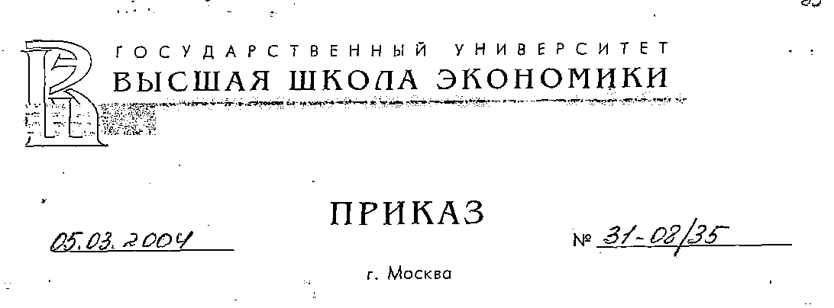
О введении в действие Методических рекомендаций по организации проведения учебных дисциплин и оценке знаний студентов

В связи с необходимостью разработки комплексной системы оценки знаний ПРИКАЗЫВАЮ:
- Утвердить Методические рекомендации по организации проведения учебных дисциплин и оценке знаний студентов.
- Профессорско-преподавательскому составу кафедр при проведении занятий учитывать Методические рекомендации по организации проведения учебных дисциплин и оценке знаний студентов.
-
3. Заведующим кафедр после завершения каждого учебного модуля проводить
обсуждение отчетов преподавателей о практической реализации Методических рекомендаций. Итоги обсуждения, выводы и рекомендации отражать в отчетах по учебно-методической работе кафедр за учебный год.

4. Деканам факультетов включать отчеты кафедр по внедрению Методических
рекомендаций в отчеты по учебно-методической работе факультета за учебный
год.
5. Контроль исполнения настоящего приказа возложить на проректора
Т.К.Кравченко.
Приложение:!. Методические рекомендации по организации проведения
учебных дисциплин и оценке знаний студентов на 4 л. в 1 экз. 2. Таблица соответствия оценок по десятибалльной и пятибалльной системам на 1 л. в 1 экз.

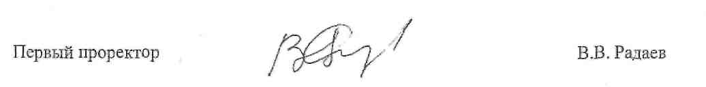


Методические рекомендации по организации проведения учебной
дисциплины и оценке знаний студентов
Введение модульного подхода к планированию и организации учебного процесса, системы зачетных единиц (кредитов) для оценки трудоемкости учебных дисциплин, многобалльной шкалы оценки знаний студентов и кредитно-рейтинговой системы, снижение аудиторной нагрузки и увеличение доли самостоятельной работы студентов предъявляет повышенные требования к методическому обеспечению учебных дисциплин и организации их проведения, вызывает необходимость разработки комплексной системы оценки знаний студентов с учетом эффективности их работы в течение всего периода изучения дисциплины.
1. Требования к методическому обеспечению учебной дисциплины — структура учебно-методического комплекса по дисциплине.
- Программа дисциплины — документ, определяющий структуру и содержание дисциплины. Программа дисциплины разрабатывается в соответствии с Порядком оформления программы учебной дисциплины в Государственном университете-Высшей школы экономики, утверждается в соответствии с Положением о порядке утверждения программ учебных дисциплин в Государственном университете-Высшей школы экономики, которые введены в действие Приказом от 11.09.2003 №2227 «О порядке утверждения программ учебных дисциплин и порядке оформления программ учебных дисциплин в Государственном университете-Высшей школе экономики».
- Методические рекомендации для преподавателей:

- методические рекомендации к построению лекционной части курса, включая презентационные, в том числе компьютерные, материалы к лекциям;
- методические рекомендации к проведению семинарских и практических занятий, деловых игр и т.д.;
- методические рекомендации по использованию новых технологий обучения, в том числе инфокоммуникационных технологий, применение которых для освоения тех или иных тем наиболее эффективно;
- банк заданий для проведения текущего контроля знаний студентов (контрольных работ, тестов, домашних заданий, кейсов и т.д.),
1

промежуточного и итогового контроля знаний;
1.2.5. экзаменационные билеты, критерии выставления оценок. 1.3. Методические рекомендации для студентов:
- методические рекомендации студентам по подготовке к семинарским и практическим занятиям;
- методические указания по ведению деловых игр, разбору кейсов, ситуаций и т.д.;
- методические рекомендации по написанию эссе, рефератов, выполнению домашних заданий;
- банк тем эссе, рефератов, других видов письменных работ, темы курсовых работ;
- методические рекомендации по выполнению курсовых работ;
- методические рекомендации по самостоятельной работе студентов, включая работу в компьютерных классах;
- методические материалы для проведения самоконтроля знаний студентов.
2. Методические рекомендации по организации проведения учебной дисциплины.
2.1. Познакомить студентов с программой учебной дисциплины, разъяснить
_{v} ее роль и место в учебном плане подготовки специалиста.
- Назвать виды текущего, промежуточного и итогового контроля знаний студентов по дисциплине и сроки их проведения.
- Сформулировать критерии оценки отдельных видов текущего, промежуточного и итогового контроля, а также других аспектов оценивания знаний студентов по дисциплине.
- Разъяснить методику формирования результирующей оценки знаний по дисциплине.
- Согласовать с учебной группой даты и время проведения индивидуальных консультаций, объявления результатов проверки письменных работ, апелляций, регламент электронного общения.
- Раздать студентам:

- выписку из программы учебной дисциплины, включая перечень рекомендуемой литературы и адреса электронных информационных ресурсов;
- методические материалы по использованию инфокоммуникационных технологий в учебном процессе;
- тематику эссе, рефератов, курсовых работ, если они предусмотрены учебным планом;
- методические рекомендации и раздаточные материалы для организации самостоятельной работы студентов;
2.6.5. методические материалы для проведения самоконтроля знаний;
2.6.6.вопросы для подготовки к зачетам и экзаменам.
3. Методика формирования результирующей оценки знаний по дисциплине.
2

- Результирующая оценка учитывает работу студента в течение всего периода изучения дисциплины.
- Результирующая оценка по дисциплине получается на основе обобщения (интеграции) оценок отдельных аспектов работы студента: результатов различных форм текущего, промежуточного и итогового контроля, самостоятельной работы студента, эффективности и новизны результатов, полученных на практических и семинарских занятиях, и т.д.
- Все оценки даются в 10-балльной шкале.
- 10-балльная оценка проставляется в исключительных случаях.
- По каждому аспекту оценивания формулируется система критериев, позволяющая содержательно обосновать каждую градацию 10-балльной шкалы.
- Для оценки относительной важности отдельных видов текущего, промежуточного, итогового контроля и других аспектов оценивания знаний студента вводятся их веса W (оценки относительной значимости) таким образом, чтобы ΣWj = 1.
3.7. Находится средневзвешенная оценка частных оценок с учетом их весов:
Оср= ΣWiOi, которая округляется до целых единиц.
3.8. Для получения результирующей оценки рубежного контроля в
5-балльной системе вводится решающее правило:
3.8.1. для дифференцированной оценки:
- если О_{ср}= 8; 9; 10, то О = «отлично (5)»;
- если О_{ср} = б; 7, то О = «хорошо (4)»;
- если О_{ср} = 4; 5, то О = «удовлетворительно (3)»;
- если О_{ср} = 1; 2; 3, то О = «неудовлетворительно (2)».
В ведомость и зачетную книжку студента выставляется две оценки: в 5-балльной и 10-балльной системе оценивания.
Таблица соответствия оценок по 5-балльной и 10-балльной системам дается в Приложении 2.
3.8.2. для оценки в форме «зачет/незачет»:
- если О_{ср} > 4, то О = «зачет»;
- если О_{ср} < 4, ' то О = «незачет».
В ведомость и зачетную книжку студента выставляется две оценки: в форме «зачет/незачет» и 10-балльной шкале
3.9. В случае прохождения промежуточного контроля, не являющегося
рубежным, результирующая оценка в 10-балльной шкале выставляется
только в рабочую ведомость преподавателя.
3.10. Пример получения результирующей оценки промежуточного контроля.
3.10.1 .Пусть при получении результирующей оценки промежуточного
контроля учитываются: оценка за контрольную работу О_{кр}, оценка за
3

эссе О_{э}, оценка за домашнее задание О_{дз} и оценка за итоговый тест промежуточного контроля О_{т}: О_{кр}= 7, О_{э}= 9, О_{дз}= 5, О_{т}= 8.
3.10.2.Оценки относительной важности отдельных аспектов работы студентов: W_{кр}=0,1, W_{э}= 0,3, W_{дз}= 0,2, W_{T}= 0,4.
3.10.3.Результирующая оценка формируется как средневзвешенная оценка: О_{ср}= OкрxW_{кр} + 0_{э}xW_{э}+ О_{дз}хW_{дз}+О_{т}х W_{T}= = 7x0,1 + 9x0,3 + 5x0,2 + 8x0,4 = 7,6. После округления О_{ср}= 8.
3.10.4.Если промежуточный контроль является рубежным, в ведомость и зачетную книжку студента выставляется две оценки: «отлично (8)», в противном случае оценка в 10-балльной шкале выставляется только в рабочую ведомость преподавателя без перевода в 5-балльную шкалу: «8». 3.11. Пример получения результирующей оценки итогового контроля.
3.11.1.Предположим, что дисциплина изучается в течение двух модулей. Результирующая оценка промежуточного контроля в первом модуле составила 8 (см. предыдущий пример).Во втором модуле в качестве форм текущего контроля введены две контрольные работы с оценками O_{кр1} и О_{кр2}, одно домашнее задание с оценкой О_{дз} и итоговый тест с оценкой О_{т}: О_{пр} _{к} = 8, 0_{Kp1} = 5, О_{кр2} = 7, О_{дз} =8, О_{т} = 6.
3.11.2.3адаются оценки относительной важности промежуточного, текущего и итогового контроля: W_{пр} _{к} = 0,3, W_{кр1} = 0,1, W_{Kp2} = 0,1, W_{дз}= 0,1, W_{T} = 0,4;ΣWi=l.
3.11.3.Результирующая оценка итогового контроля формируется как
средневзвешенная оценка:
О_{ср}= O_{np K}xW_{npK}+ 0_{Kp1}xW_{KpI1}+ 0_{Kp2}xW_{Kp2}+ 0_{дз}ХW_{дз}+ 0_{T}xW_{T}=
= 8x0,3+5x0,1+7x0,1+8x0,1+6x0,4=6,8.
После округления О_{ср}=7.
3.11.4.В соответствии с решающим правилом п. 3.8 результирующая оценка рубежного контроля: «О = «хорошо (7)» — в случае экзамена или дифференцированного зачета, «О = «зачет (7)» в случае зачета, выставляется в ведомость и зачетную книжку.

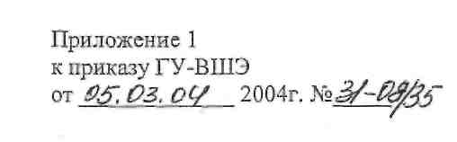
Таблица соответствия оценок по десятибалльной и пятибалльной системам

По десятибалльной шкале | По пятибалльной шкале
1 — неудовлетворительно  2 - очень плохо  3 - плохо | неудовлетворительно - 2
4 - удовлетворительно  5 - весьма удовлетворительно | удовлетворительно - 3
6 - хорошо  7 - очень хорошо  • | хорошо - 4
8 - почти отлично  9 - отлично  10 -блестяще | отлично - 5

Резюме документа

Раздел 1
Должен быть разработан отдельный комплекс методических рекомендаций по разным аспектам преподавания дисциплины и оценивания знаний по ней: по отдельным видам учебных занятий, критериям отбора учебных пособий, используемым в учебном процессе технологиям, критериям разработки экзаменационных билетов, оценивания знаний, и т.п.

Раздел 2
Рекомендуется на первых занятиях доносить до студентов информацию о плане преподавания дисциплины, необходимых и желательных для обучения учебных материалах, формате контрольных мероприятий и критериях оценивания знаний.

Раздел 3
Результирующая оценка (выставляемая в ходе зачёта или экзамена помимо зачётной или экзаменационной) обязательно при положительной оценке за само контрольное мероприятие и отсутствии у студента «автомата» рассчитывается по формуле, приведённой в программе дисциплины, как средневзвешенная сумма прежних оценок студента по дисциплине. (Пп. 3.2, 3.6, 3.7) Сумма весов равна 1. (П. 3.6) В случае получения дробного результата при применении формулы округление происходит до ближайшего целого (по арифметическим правилам: дробная часть менее 0,5 – в меньшую сторону; не менее 0,5 – в бóльшую). (П. 3.7) Все оценки (в т.ч. текущие: за рефераты, эссе, контрольные работы, коллоквиумы, семинары, и т.п.) выставляются по 10-балльной шкале! (П. 3.3)
Оценка «10» ставится в исключительных случаях. (П. 3.4)

Итоговые оценки по дисциплинам, завершающий контроль по которым проводится в форме экзамена, также переводятся в общепринятую 5-балльную шкалу согласно таблице, приведённой в Приложении 1. В этой же таблице предлагаются словесные интерпретации оценок в 10-балльной шкале. Также о порядке оценивания знаний и учёта результатов см. Положение об организации контроля знаний.

Вопросы по документу (оранжевым выделены ссылки)

- Как осуществляется текущее оценивание? По какому правилу выставляются текущие оценки? Как оценивается работа студента? (Пп. 3.1 - 3.6)
Оценивание осуществляется на протяжении всего периода изучения дисциплины. Все контрольные мероприятия должны быть предусмотрены в программе дисциплины: в ней должны быть заданы формат их проведения, критерии оценивания знаний на них и порядок учёта оценок за эти мероприятия в результирующей. Оценивание производится только по 10-балльной шкале. Оценка «10» за отдельный вид работы ставится в исключительных случаях.
- Как округляются оценки? Как округляется результирующая оценка? (П. 3.7)
- Как расчитывается результирующая оценка? (Пп. 3.6-3.8, 3.10)
- По какой схеме осуществляется перевод из 10-балльной шкалы? (Таблица в Приложении 1)

Ключевые слова
Методика, таблица соответствия, результирующая, материалы, критерии, пособия, билеты.

Если у Вас возникли вопросы, замечания или предложения по вопросам к документу или ключевым словам, пожалуйста, направьте их, по адресу
gkotenko@hse.ru!

